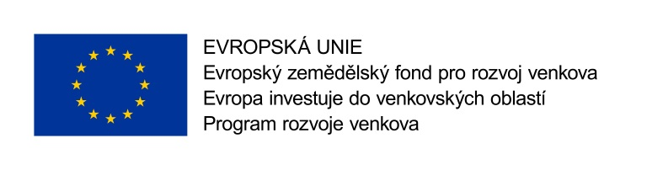

KRYCÍ LIST NABÍDKY

pro nabídku na veřejnou zakázku na stavební práce zadávané jako zakázka vyšší hodnoty v otevřené výzvě dle Příručky pro zadávání veřejných zakázek programu rozvoje venkova na období 2014 – 2020, mimo režim zákona č. 134/2016 Sb., o zadávání veřejných zakázek (dále jen „zákon“)
„Novostavba rekreačního ubytování rodinného vinařství Buštík“

Identifikační údaje zadavatele
Název zadavatele: | Ing. Zdeněk Buštík
Sídlo zadavatele: | Šardice 96, 696 13 Šardice
IČ zadavatele: | 13046829
DIČ zadavatele: | CZ6406022381
Adresa profilu zadavatele: | https://zakazky.rpa.cz/profile_display_660.html

Identifikační údaje zástupce zadavatele
Obchodní firma: | RPA Tender, s.r.o.
Sídlo: | Starobrněnská 20, 602 00 Brno
Statutární zástupce: | Ing. Petr Kolář, jednatel
IČ: | 293 67 107
DIČ: | CZ29367107
Zápis v obchodním rejstříku: | Krajský soud v Brně, oddíl C, vložka 75877
Kontaktní osoba: | Mgr. Petra Hájková
Tel.: | +420 542 211 083
E-mail: | verejne-zakazky@rpa.cz

Dodavatel - (případně reprezentant sdružení)
Obchodní firma nebo název:
Sídlo / místo podnikání:
Právní forma:
Telefon / fax:
E-mail:
IČ / DIČ:
Zápis v OR:
Statutární orgán:
Osoba oprávněná jednat za dodavatele:
Telefon / fax:
E-mail:
Bankovní spojení dodavatele:
Poznámka: Podává-li nabídku fyzická osoba, uvede následující údaje: obchodní firma nebo jméno, příjmení, místo podnikání, příp. místo trvalého pobytu, identifikační číslo a daňové identifikační číslo, bylo-li přiděleno, kontaktní spojení – telefon, fax, e-mail a bankovní spojení.

Další dodavatel, podává – li nabídku více dodavatelů společně
Obchodní firma nebo název:
Sídlo / místo podnikání:
Právní forma:
Telefon / fax:
E-mail:
IČ / DIČ:
Zápis v OR:
Statutární orgán:
Osoba oprávněná jednat za dodavatele:
Telefon / fax:
E-mail:

Informace týkající se hodnocení nabídek
ZÁKLADNÍ HODNOTÍCÍ KRITÉRIUM nejnižší nabídková cena | NABÍDKA DODAVATELE

Nabídková cena v Kč bez DPH
Uvádí se absolutní hodnota celkové nabídkové ceny v Kč bez DPH.

Oprávněná osoba k podání nabídky za dodavatele
Titul, jméno, příjmení
Funkce:
Místo a datum podpisu:
Podpis oprávněné osoby:

